УДК 539.3, 624.04.
ПРОГНОЗИРОВАНИЕ ДОЛГОВЕЧНОСТИ МНОГОЭЛЕМЕНТНЫХ КОНСТРУКЦИЙ МОСТОВ

Черных Валентин Константинович, Овчинников Илья Игоревич
ФГБОУ ВО «Саратовский государственный технический университет имени Гагарина Ю.А.» Россия, Саратов

Аннотация. В статье рассмотрены наиболее распространенные коррозионные повреждения; способы учета воздействия агрессивной среды. Приведены значения коэффициентов после идентификации модели при различном выборе промежуточной точки. Решена задача оценки долговечности статически неопределимой фермы. Приведены полученные численные значения.

Ключевые слова: многоэлементные конструкции, коррозионный износ, пролетное строение, напряженно-деформированное состояние, метод конечных элементов, ферма, стержневые конструкции.

PREDICTION OF DURABILITY OF MULTI-ELEMENT BRIDGE STRUCTURES

Chernykh Valentin Konstantinovich, Ovchinnikov Ilya Igorevich
Saratov State Technical University named after Yuri Gagarin, Russia, Saratov

Abstract: The article deals with the most common corrosion damage; ways to account for the impact of an aggressive environment. The values of the coefficients after the identification of the model with a different choice of intermediate point are given. The problem of estimating the durability of a statically indeterminate truss is solved. The obtained numerical values are given.

Keywords: multi-element structures, corrosion wear, span structure, stress-strain state, finite element method, truss, rod structures.

Коррозионное разрушение металлических конструкций транспортных сооружений в процессе эксплуатации является одной из наиболее актуальных проблем. По данным NACE («National Association of Corrosion Engineers» - Международная ассоциация инженеров-коррозионистов), в США ущерб от коррозии, а также затраты на борьбу с ней составили 3,1 % от ВВП (276 млрд долларов). В Германии этот ущерб составил 2,8 % от ВВП. По оценкам специалистов различных стран, потери от коррозии в развитых странах составляют от 2 до 4 % валового национального продукта [1].
В связи с огромными размерами нашей страны, необходимо учитывать то, что конструкции мостов и других транспортных сооружений эксплуатируются в различных климатических регионах. На мосты и сооружения в процессе эксплуатации оказывают воздействие статические и динамические нагрузки [2]. Коррозионные процессы в металлоконструкциях мостовых сооружений можно классифицировать по характеру разрушения поверхности на сплошную коррозию (равномерное воздействие), местную (локальные повреждения) и язвенную [3].
Одним из самых простых и распространенных пролетных строений является балочное:
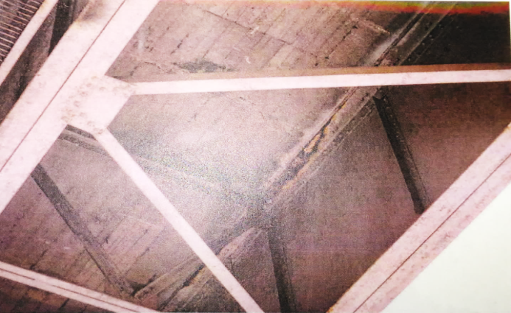
Рисунок 1 - Коррозия верхнего пояса балки пролетного строения автодорожного моста через р. Белую в г. Уфе
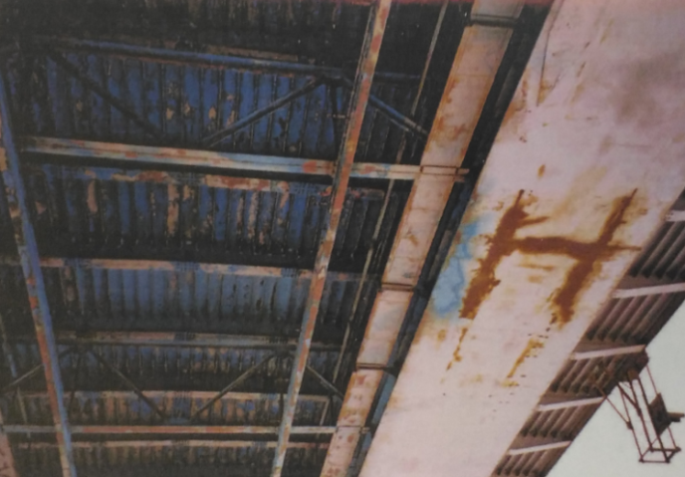
Рисунок 2 - Коррозия конструкций пролетного строения моста через р. Белую в г. Уфе
Для перекрытия пролетов в железнодорожных мостах, широкое применение нашли пролетные строения с решетчатыми фермами. Данные пролетные строения наиболее распространены в отечественном мостостроении. На рис. 3 следы коррозии присутствуют на боковых поверхностях мостового сооружения:
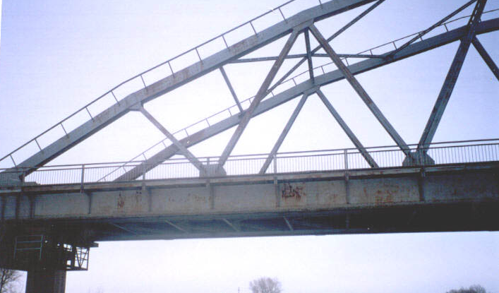
Рисунок 3 - Коррозионное повреждение ферменного пролетного строения моста через реку Урал
Узлы мостовых ферм (рис. 4) являются наиболее уязвимыми в фермах мостов:
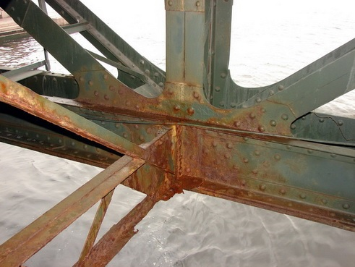
Рисунок 4 - Коррозия в узле фермы железнодорожного моста
Также стоит отметить такое повреждение, как нарушение целостности антикоррозионного покрытия, как в процессе длительной эксплуатации (рис. 5), так и при их устройстве:
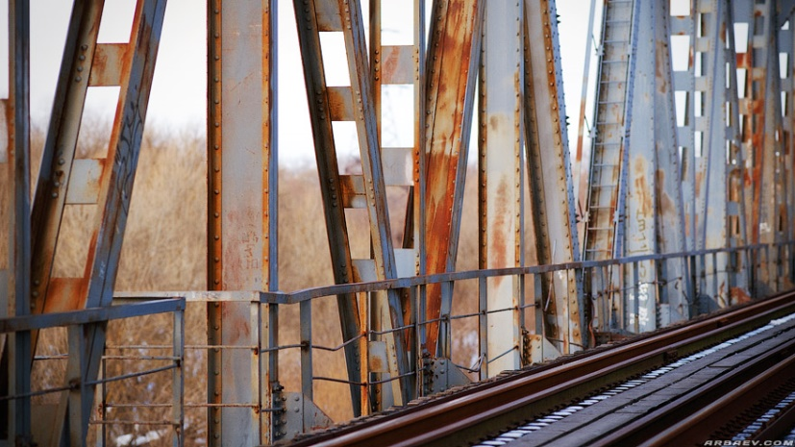
Рисунок 5 - Нарушение целостности антикоррозионного покрытия
К настоящему времени поведение металлических конструкций исследовано достаточно полно. В то же время количество работ, посвященных изучению поведения таких конструкций в условиях коррозионного износа, весьма мало.
Исследования поведения многоэлементных стержневых конструкций при действии механических и тепловых нагрузок приведены в работах отечественных и зарубежных ученых: Ф.Ф. Ажогина, Г.В. Акимова, Ю.И. Арчакова, Л.А. Гликмана, Э.М. Гутмана, Г.В. Карпенко, В.П. Королева, В.В. Петрова, И.Г. Овчинникова, В.В. Романова и др. Многие результаты составляют основу многочисленной литературы [4-11].
Рассмотрим ферму, нагруженную произвольной системой нагрузок, с произвольными граничными условиями, состоящую из N стержней произвольного поперечного сечения, часть которых работает на растяжение, часть – на сжатие. Конструкция эксплуатируется в агрессивной среде, вызывающей коррозионный износ. Долговечность конструкции определяется моментом выхода из строя какого-либо ее элемента, то есть условиями вида:
$\left\{\begin{matrix}σ_{i}\left(t\right) ≤ \left[σ\right] ; i=\overline{1, N} \\ σ_{j}\left(t\right) ≤ σ_{j}∗\left(t\right) ; j∈J\end{matrix}\right.$. | (1)
Здесь σ_{i}(t) - напряжение в i-м элементе; [σ] - предельно допустимое значение напряжения; σ_{j}*(t) - критическое напряжение потери устойчивости; J – множество стержней, работающих на сжатие.
Для описания характера влияния агрессивной среды будем для определенности использовать модель:
$$\frac{dδ}{\text{dt}}=v_{0}\left[1+{kσ}_{\text{eq}}\right]$$ | (2)
где δ – параметр поврежденности сечения (глубина коррозии), t - время, ν₀ - скорость коррозии ненапряженного элемента, σ_{eq} – эквивалентное напряжение.
Если для расчета фермы используется МКЭ, то изменяющиеся с течением времени геометрические параметры КЭ могут быть представлены в виде матрицы H размерностью n×N, где n – максимальное число параметров сечения [12]. Принимая в качестве параметра коррозии величину параметра поврежденности δ, систему N дифференциальных уравнений, описывающую процесс накопления повреждений конструкции, представим в следующем виде:
$$\left\{\begin{matrix}\frac{{dδ}_{1}}{\text{dt}}=v_{0} \left[1+{kσ}_{1}\left(δ_{1}, δ_{2}, δ_{3},\text{.}\text{.}\text{.},δ_{N}\right)\right] \\ \frac{{dδ}_{2}}{\text{dt}}=v_{0} \left[1+{kσ}_{2}\left(δ_{1}, δ_{2}, δ_{3},\text{.}\text{.}\text{.},δ_{N}\right)\right] \\ \text{.} \text{.} \text{.} \text{.} \text{.} \text{.} \text{.} \text{.} \text{.} \text{.} \text{.} \text{.} \text{.} \text{.} \text{.} \text{.} \text{.} \text{.} \text{.} \text{.} \text{.} \text{.} \text{.} \text{.} \text{.} \text{.} \text{.} \text{.} \text{.} \text{.} \text{.} \text{.} \text{.} \text{.} \text{.} \text{.} \text{.} \text{.} \text{.} \\ \frac{{dδ}_{N}}{\text{dt}}=v_{0} \left[1+{kσ}_{N}\left(δ_{1}, δ_{2}, δ_{3},\text{.}\text{.}\text{.},δ_{N}\right)\right]\end{matrix}\right.$$ | (3)
Система (3) является связанной и может быть решена только численно. Одним из наиболее очевидных решений, которые позволили бы повысить эффективность алгоритма, является использование неравномерного шага по времени; в данном случае его можно рассматривать, как убывающую функцию числа итераций.
После процедуры решения происходит пересчет геометрических параметров сечений элементов:
$$H_{\text{ij}}^{s}=H_{\text{ij}}^{s−1}−δ_{i} ; i=\overline{1, N} ; j=\overline{1, n}$$ | (4)
Далее решается задача МКЭ, в результате чего происходит учет перераспределения внутренних усилий в стержневых элементах конструкции, и процесс повторяется требуемое число раз.
Как уже отмечалось, использование равномерного шага по времени не рационально. Более того, величина промежутка времени, в течение которого изменением внутренних усилий в элементах конструкции можно пренебречь, зависит от скорости коррозионного износа и, следовательно, от скорости роста напряжений в них. В данном случае, в качестве параметра интегрирования предлагается использовать шаг по напряжению ∆σ. Число итераций, в отличие от известных алгоритмов, является параметром вычислительной процедуры, а долговечность конструкции определяется следующим образом:
$$t∗\sum_{s=1}^{n}{t^{s}}$$ | (5)
Рассмотрим теперь в качестве объекта исследования статически неопределимую плоскую ферму (рис. 6). К узлу фермы приложена сила P, направленная горизонтально. Характеристики материала конструкции и агрессивной среды полагаются известными.
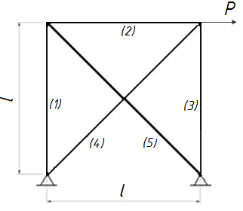
Рисунок 6 - Статически неопределимая ферма
Решение задачи оценки долговечности проводилось с использованием исправленного метода Эйлера. При этом исправленный метод Эйлера использовался для получения эталонного решения задачи. Для этого для заданного уровня нагружения выбирался элемент, напряжение в котором в начальный момент времени по абсолютной величине было максимальным:
$$σ=\text{max}\left\{\left|σ_{i}\right|\right\} ; i=\overline{1, N}$$ | (6)
и определялась величина усилия S в данном элементе [12].
По формулам для стержня круглого сечения или для стержня произвольного сечения вычислялось точное значение долговечности отдельного стержня, нагруженного растягивающей нагрузкой P. Затем задача оценки долговечности для этого же стержня несколько раз решалась численно. При этом последовательно уменьшалась величина шага интегрирования ∆t и определялась погрешность численного решения. На основании анализа полученных результатов определялось значение шага по времени ∆t, при котором погрешность численного решения не превышала 0,1‰. Очевидно, что значение долговечности конструкции, определенное численно с использованием полученного значения ∆t, не будет отличаться от истинного более чем на 0,1 %, и может считаться эталонным.
Численный эксперимент проводился для E=2,1×10⁵ МПа; υ₀=0,1 см/год; k=0,005 МПа⁻¹. Для получения эталонного решения использовался шаг по времени ∆t = 0,025 года. Величина приложенной нагрузки: P= 5000 кг. Нагрузка подбиралась таким образом, чтобы начальные напряжения в максимально нагруженных элементах фермы отличались незначительно.
В таблице 1 приведены численные значения долговечности ферм из пяти стержней в зависимости от длин стержней. При этом растянутые стержни имели круглое сечение, сжатые – круглое, кольцевое и двутавровое (элементы (3) и (5)). Размеры фасонных профилей выбирались из условия равенства их площади сечения площади круглого сечения. Таким образом обеспечивалось приблизительно равенство начальных напряжений в соответствующих элементах конструкции.
Таблица 1. Долговечность статически неопределимой фермы
 | t, лет
Круг R = 1,93 см  Труба № 70×6  Двутавр № 10 | 5,782  4,224  1,808 | 4,377  4,224  1,808 | 3,066  4,224  1,808 | 1,835  4,175  1,808 | 0,672  4,047  1,497
l, см | 75,0 | 100,0 | 125,0 | 150,0 | 175,0
Долговечность фермы, все элементы которой имели круглое сечение, определялась долговечностью элемента (5), активными ограничениями являлись ограничения по устойчивости. Поэтому при относительно малой длине стержней начальное значение критического напряжения было достаточно высоким, что наряду с низкой скоростью роста напряжений в элементах обусловило высокое значение долговечности. Увеличение длин стержней привело к резкому уменьшению критического напряжения, и, следовательно, и долговечности.
Описанная выше методика позволяет прогнозировать поведение конструкции в реальных условиях эксплуатации.
Коррозионный износ приводит к сокращению сроков службы конструкции. Если в обычных условиях, конструкция может эксплуатироваться достаточно длительный период времени, то с учетом воздействия агрессивных сред, эти сроки значительно уменьшаются.
В статье поставлена проблема разработки эффективных моделей, ориентированных на моделирование поведения элементов металлоконструкций транспортных сооружений, подвергающихся коррозионному износу. Предложены математические модели коррозионного износа, рассмотрены вопросы долговечности и оптимального проектирования нагруженных конструкций с учетом происходящих в них коррозионных процессов.
В качестве объекта исследования рассматривалась статически неопределимая ферма, подверженная воздействию сильноагрессивной среды. Практическое совпадение полученных результатов и несоизмеримые при этом вычислительные затраты подтверждают эффективность разработанных алгоритмов, основанных на использовании аналитических формул, даже при рассмотрении достаточно сложных случаев коррозионного воздействия.

Список литературы:
- Зырянова Ю. Б. К вопросу о финансово-экономическом обосновании оценки коррозионных потерь в нефтехимической отрасли // Проблемы современной экономики: материалы IV Междунар. науч. конф. (г. Челябинск, февраль 2015 г.). — Челябинск: Два комсомольца, 2015. — С. 33-36.
- Овчинников И.И., Миронов М.Ю., Овчинников И.Г., Снегирев Г.В., Черных В.К., Моисеев О.Ю. Обеспечение сохранности малых и средних мостов с металлическими пролетными строениями// Интернет-журнал «Науковедение», 2013 №5 (18) [Электронный ресурс]-М.: Науковедение, 2013.
- Защита от коррозии металлических и железобетонных мостовых конструкций методом окрашивания/ И.Г. Овчинников, А.И. Ликверман, О.Н. Распоров и др. –Саратов: Изд-во «Кубик», 2014. – 504 с.
- Арчаков Ю.И. Водородная коррозия стали. – М.: Металлургия, 1985. – 112 с.
- Бережной К.П. Влияние коррозии на надежность стальных строительных конструкций при низких температурах // Индустриальные технические решения для реконструкции зданий и сооружений: Тезисы докл. Всесоюзн. семинара. – Макеевка, 1986. – с. 49 – 51.
- Стеклов О.И. Стойкость материалов и конструкций к коррозии под напряжением. – М.: Машиностроение, 1990. – 384 с.
- Овчинников И.Г., Хадеев В.М. Расчет конструкций, подверженных коррозионному износу (учебное пособие). Иваново., 1991., (ИИСИ, СПИ). 102 с.
- Овчинников И.Г., Айнабеков А.И., Кудайбергенов Н.Б. Инженерные методы расчета конструкций, эксплуатирующихся в агрессивных средах (учебное пособие). Изд-во КазХТИ, Шымкент,1994. 131 с.
- Петров В.В., Овчинников И.Г., Шихов Ю.М. Расчет элементов конструкций, взаимодействующих с агрессивной средой. – Саратов: СГУ, 1987. – 288 с.
- Ажогин Ф.Ф. Коррозионное растрескивание и защита высокопрочных сталей. – М.: Металлургия, 1974. – 98 с.
- Гутман Э.М. Механохимия металлов и защита от коррозии. – М.: Металлургия. – 1981. – 281 с.
- Зеленцов Д. Г. Расчет конструкций с изменяющейся геометрией в агрессивных средах. Стержневые системы / Д. Г. Зеленцов. – Днепропетровск : УГХТУ, 2006. – 168 с.

